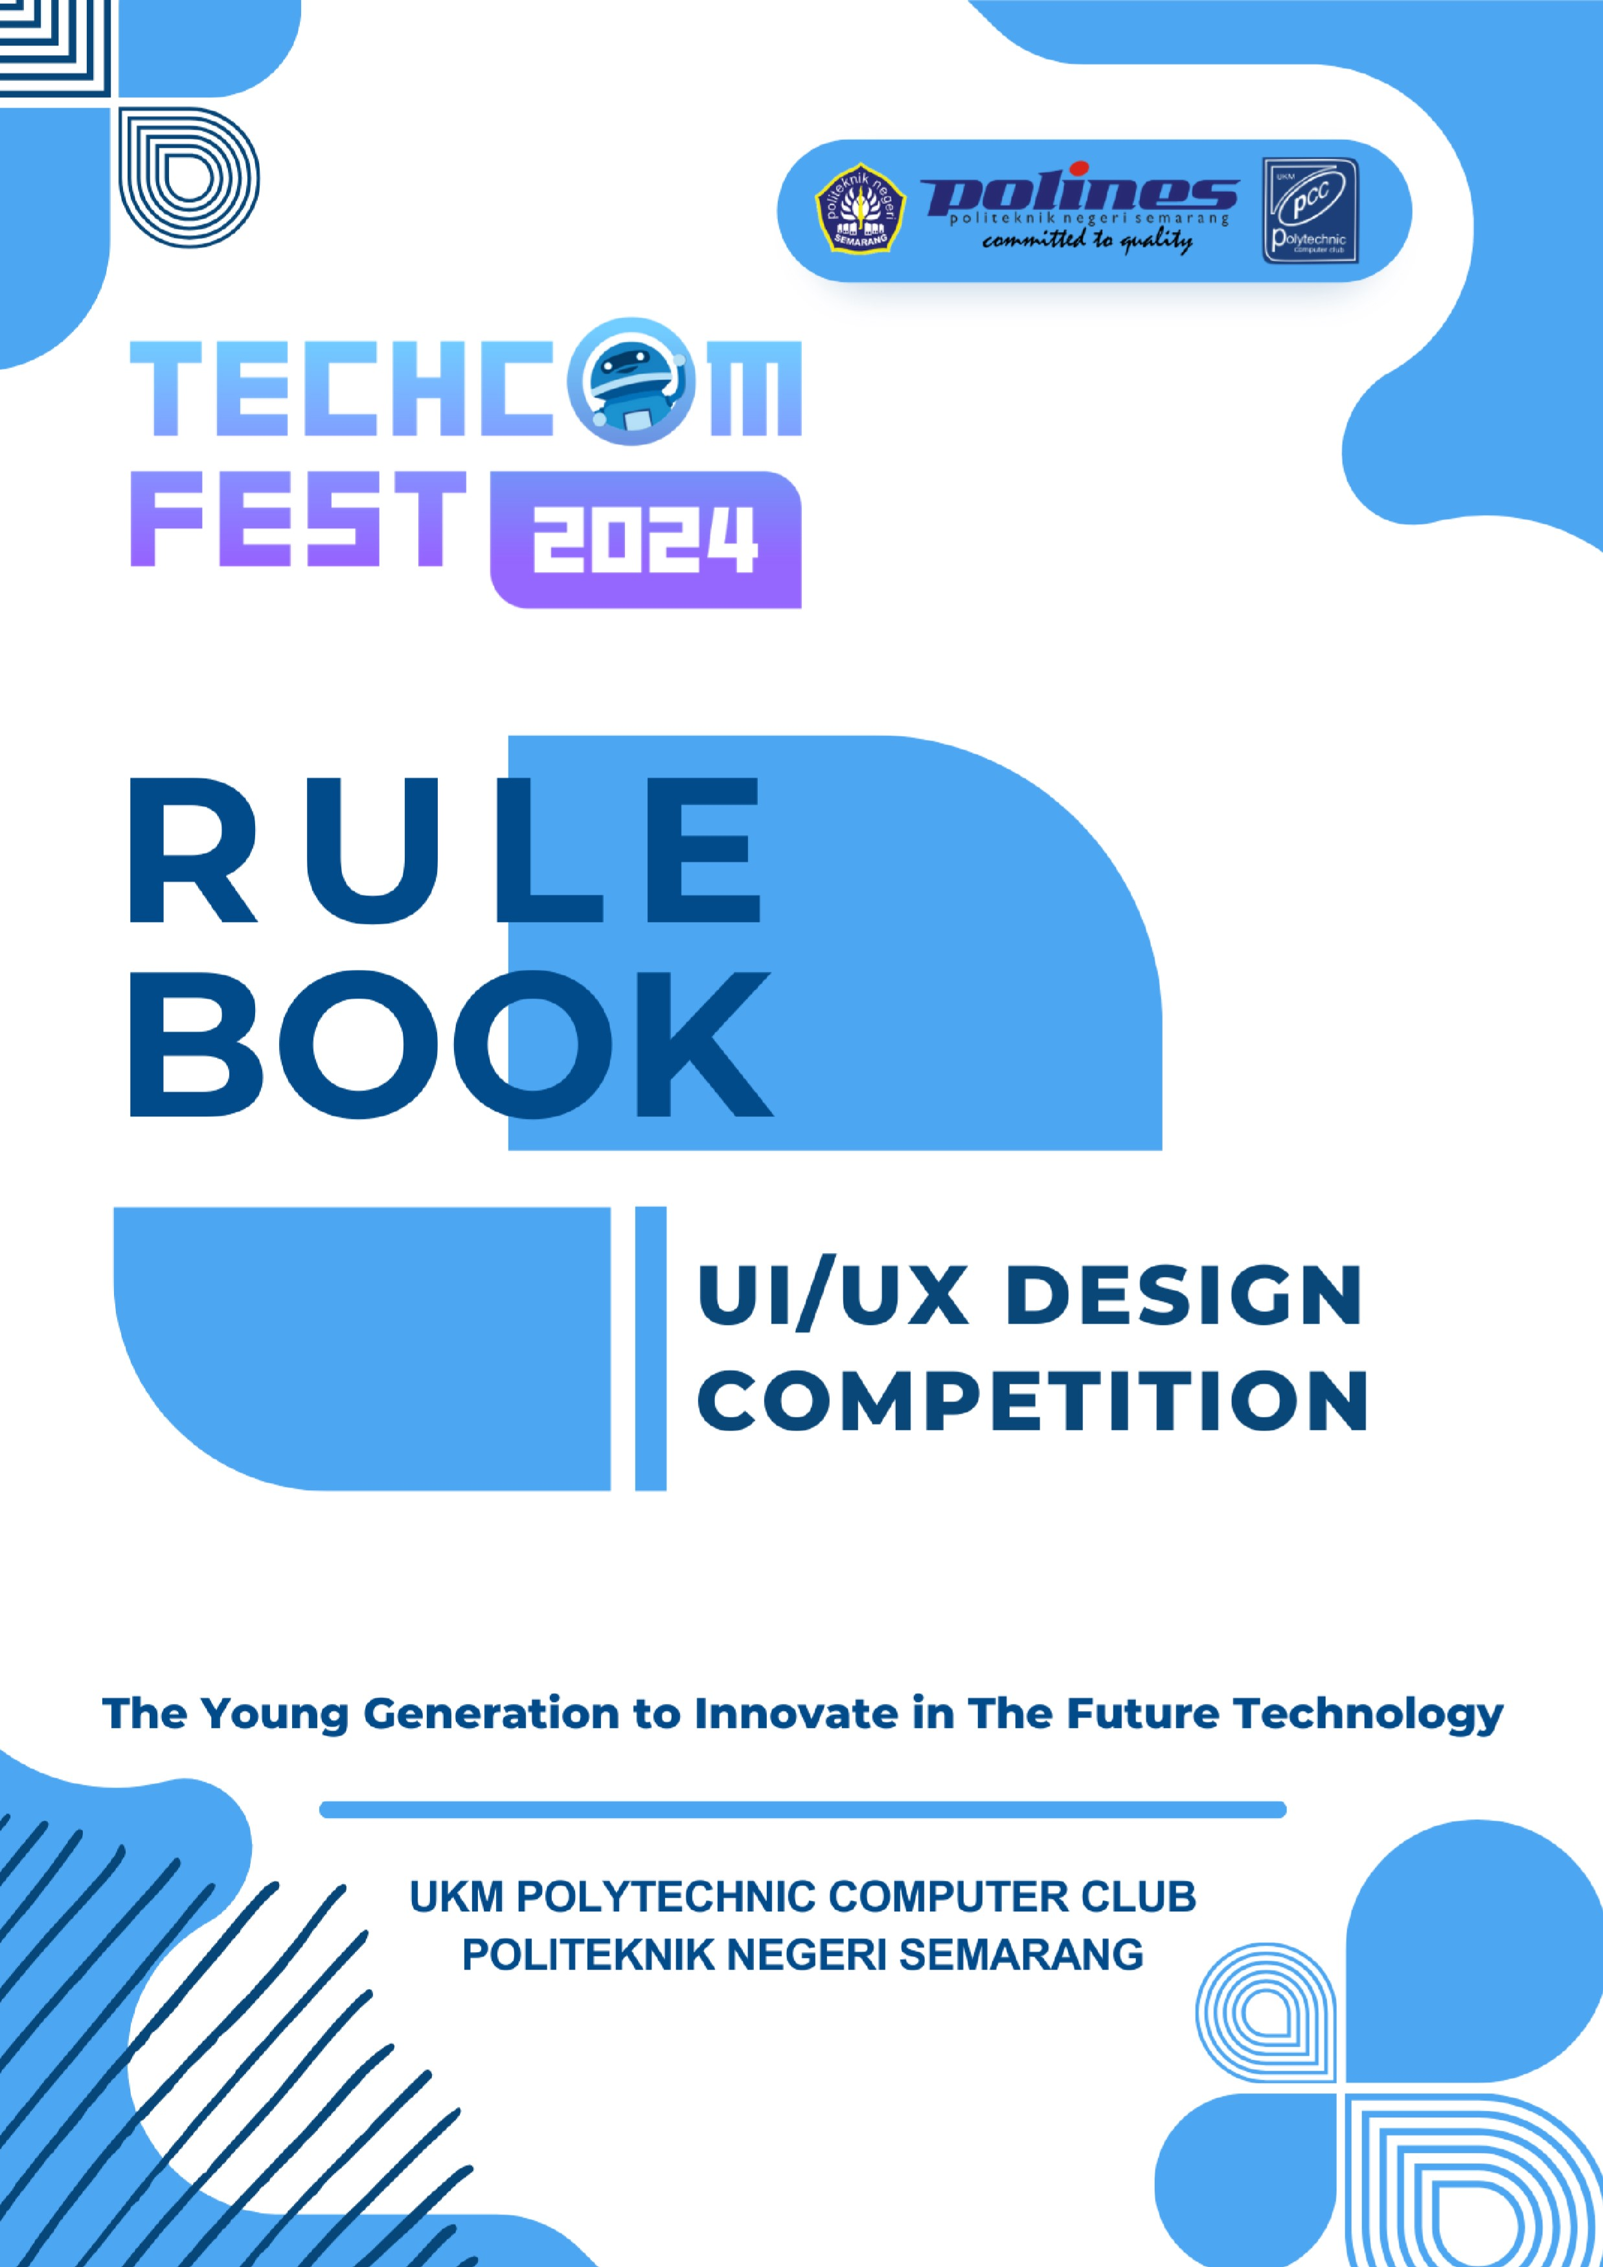

**TECHCOMFEST 2024**

**Technology Computer Festival**

**“*The Young Generation to Innovate in The Future Technology*”**

# A. LATAR BELAKANG

Unit Kegiatan Mahasiswa *Polytechnic Computer Club* atau UKM *PCC* merupakan salah satu unit kegiatan mahasiswa yang berada di Politeknik Negeri Semarang yang bergerak dibidang penalaran dan berfokus pada pengembangan pengetahuan baik *soft skill* maupun *hard skill* dalam bidang *Information Technology* (*IT*). Di era globalisasi dengan persaingan yang semakin kompetitif dan bervariasi dalam bidang teknologi maupun ilmu pengetahuan, telah memicu manusia untuk semakin kreatif dan inovatif terhadap potensi yang ada pada dirinya.

Indonesia sebagai negara yang sedang berkembang sangat membutuhkan generasi-generasi yang unggul dalam ilmu pengetahuan dan teknologi. Oleh karena itu, generasi-generasi di masa yang akan datang harus mempunyai sumber daya manusia yang handal dan berdedikasi tinggi untuk bisa menunjang dan membawa Bangsa Indonesia ini ke arah yang lebih maju. Para siswa dan siswi merupakan generasi muda bangsa yang mempunyai peranan penting dan berpotensi dalam mewujudkan cita-cita bangsa. Sejalan dengan hal tersebut, dalam rangka menggali dan mengembangkan potensi sumber daya manusia agar bisa mengikuti perkembangan teknologi yang semakin pesat, maka UKM *Polytechnic Computer Club* mengadakan kegiatan TECHCOMFEST. Pada kegiatan ini para peserta tingkat SMA, SMK, dan Mahasiswa akan berkompetisi dalam 3 jenis perlombaan yang diadakan, yaitu *Capture the Flag Competition, UI/UX Design Competition,* dan *Web Design Competition*.

# B. TUJUAN

Tujuan dari kegiatan Techcomfest adalah memberikan wadah bagi siswa untuk menciptakan karya yang inovatif, kreatif, dan bermanfaat dalam rangka meningkatkan kesejahteraan masyarakat Indonesia dan meningkatkan kemampuan bangsa menghadapi persaingan global.

# C. TEMA

Kegiatan ini merupakan salah satu wujud misi dan peran aktif UKM *Polytechnic Computer Club* dalam mengikuti perkembangan teknologi dalam bidang *IT* melalui lomba SMA/ SMK sederajat dan Mahasiswa Umum tingkat Se-Indonesia. Tema yang ditentukan pada kegiatan TECHCOMFEST UKM *PCC* 2024 adalah “***The Young Generation to Innovate in The Future Technology*”**. Dengan diadakannya kegiatan ini, diharapkan siswa/siswi SMA/SMK sederajat dan mahasiswa dapat menyalurkan inovasi dan kreativitas mereka khususnya dalam bidang teknologi dan informasi.

# D. STUDI KASUS

Kami memiliki permasalahan yang belum terselesaikan yakni:

1. Di desa pedalaman Yogyakarta, para pengrajin tradisional memiliki keterampilan warisan. Mereka perlu meningkatkan penjualan produk mereka ke masyarakat luas. Buatkan solusi untuk meningkatkan jangkauan penjualan produk para pengrajin, sehingga terjadi peningkatan jumlah penjualan yang berimbas juga pada peningkatan pendapatan mereka.
2. Sektor pariwisata meningkat dengan lonjakan jumlah wisatawan, terutama di Indonesia. Tuan A seorang wisatawan asing, ingin menjelajahi destinasi wisata terkenal, tetapi bingung memilih karena Indonesia memiliki beragam destinasi pilihan. Berikan solusi untuk menyelesaikan permasalahan melalui desain *prototype* aplikasi *mobile* yang dapat memudahkan wisatawan mencari destinasi wisata yang diminati.

1. Indonesia, dengan salah satu populasi penduduk terbesar, membutuhkan sistem pendidikan yang interaktif dan partisipatif. Namun, nyatanya hal tersebut masih menjadi salah satu masalah utama. Buatlah sebuah solusi untuk mengatasi masalah tersebut, melalui pembuat desain *prototype* aplikasi *mobile* untuk meningkatkan interaksi dan partisipasi peserta didik.

# E. TIMELINE

Berikut adalah jadwal pelaksanaan tahap seleksi :

|  |  |  |  |
| --- | --- | --- | --- |
| **No** | **Tanggal** | **Agenda** | **Media Pelaksanaan** |
| 1. | 19 Oktober 2023 – 16  November 2023 | Pembukaan Pendaftaran  Gelombang 1 | *Website* |
| 2. | 17 November 2023 – 16  Desember 2023 | Pembukaan Pendaftaran  Gelombang 2 | *Website* |
| 3. | 17 November 2023 – 19  Desember 2023 | Pengerjaan dan  Pengumpulan Hasil  Karya *UI/UX* | *Website* |
| 4. | 2 Januari 2024 | Pengumuman Finalis | Instagram  @techcomfest |
| 5. | 13 Januari 2024 | *Technical Meeting Final* | *Online* |
| 6. | 20 Januari 2024 | Presentasi Final &  Pengumuman Pemenang | Politeknik Negeri  Semarang |

# F. SYARAT DAN KETENTUAN PESERTA

1. Peserta telah mengikuti mekanisme pendaftaran pada *website* resmi Techcomfest 2024 ([https://techcomfest.ukmpcc.org)](https://techcomfest.ukmpcc.org/).
2. Peserta merupakan siswa/i aktif SMA/SMK sederajat dan Mahasiswa di Indonesia. Peserta lomba dapat membentuk tim yang terdiri dari **minimal** **2** dan **maksimal** **3** orang dari institusi yang sama, dimana setiap institusi diperbolehkan mengirim lebih dari satu tim dan setiap tim memiliki pendamping/pembimbing.
3. Setiap peserta maupun tim hanya boleh mengikuti satu mata lomba.
4. Peserta telah melengkapi data serta berkas syarat pendaftaran dengan mengunggah pada akun yang telah dibuat.
   * Peserta wajib melakukan pengunggahan berkas orisinalitas disertai materai 10.000 dan ditandatangani oleh ketua tim dan pendamping (PDF).
   * Kartu pelajar SMA/SMK Sederajat atau Kartu Tanda Mahasiswa aktif (JPG/JPEG).
   * Bukti pembayaran (JPG/JPEG).
   * File kartu pelajar atau Kartu Tanda Mahasiswa dan bukti pembayaran dapat dijadikan 1 dalam bentuk (ZIP).
   * Hasil Proposal (PDF).
   * File Video Hasil Karya (*Link* google drive).
5. Setiap peserta wajib mematuhi peraturan yang sudah ditetapkan selama mengikuti lomba Techcomfest 2024.
6. Keputusan dari dewan juri bersifat mutlak dan tidak dapat diganggu gugat.

# G. KETENTUAN HASIL KARYA LOMBA *UI/UX*

1. Desain *UI/UX* merupakan hasil karya orisinil peserta yang belum pernah dipublikasikan sebelumnya di media manapun serta belum pernah diikutsertakan dalam perlombaan sejenis dan tidak mengandung pornografi/SARA.
2. Karya yang dibuat harus sesuai dengan **salah satu studi kasus** **perlombaan** yang diberikan dan memenuhi kriteria perlombaan.
3. Desain *UI/UX* yang dibuat adalah desain aplikasi berbasis *mobile* (*mobile based*) dengan ukuran *frame* (iPhone 14 Pro Max).
4. Pembuatan desain *UI/UX* dibebaskan menggunakan aplikasi seperti Figma, Adobe XD, dan sejenisnya.
5. Metodologi atau *research* yang dilakukan peserta sesuai dengan permasalahan yang diberikan.
6. Peserta membuat *Information Architecture* (*IA*).
7. Terdapat *Low Fidelity Wireframe* (*LFW*).
8. Peserta dapat membuat *prototype* desain sesuai permasalahan yang diberikan.
9. Setiap tim hanya diperbolehkan mengirim maksimal 1 karya.

# H. KRITERIA PENILAIAN

|  |  |  |  |
| --- | --- | --- | --- |
| **No.** | **Aspek Penilaian** | **Uraian** | **Bobot** |
| 1. | Metodologi | Metodologi yang digunakan dalam mendefinisikan permasalahan dan solusi, serta proses bagaimana menemukan  ide dan solusi tersebut | 15% |
| 2. | Originalitas Ide | Terdapat keunikan, inovasi, dan kebaruan dari ide yang  dilombakan | 20% |
| 3. | Kelengkapan dan Format  Proposal | Sesuai dengan ketentuan yang diberikan | 15% |

|  |  |  |  |
| --- | --- | --- | --- |
| **No.** | **Aspek Penilaian** | **Uraian** | **Bobot** |
| 4. | Konten Video | Isi atau konten dari video yang diunggah serta kemampuan menyampaikan pesan melalui video | 10% |
| 5. | Desain dan *Prototype* | Desain antarmuka atau *user interface* dari aplikasi yang dibangun, termasuk sisi *usability* dan *user experience* | 40% |
| **Total** | |  | 100% |

# I. MEKANISME

# 1. Mekanisme Pendaftaran

1. Peserta mendaftarkan diri dimulai dari tanggal **17 Oktober 2023 – 16 November 2023 (Gelombang I)** dan **17 November 2023 – 16 November 2023 (Gelombang II)** pada *website* yang dapat diakses melalui *link* berikut : [https://techcomfest.ukmpcc.org](https://techcomfest.ukmpcc.org/)
2. Biaya pendaftaran untuk peserta lomba *UI/UX Design Competition* Techcomfest 2024 sebesar **Rp80.000** per tim untuk gelombang pertama dan **Rp90.000** per tim untuk gelombang kedua.
3. Pembayaran dilakukan dengan transfer rekening berikut :
   * BCA (VA) : **390108132784748** a.n Cintania Salsabella
   * BNI (VA) : **8810081327846748** a.n Cintania Salsabella
   * BRI (VA) : **88810081327846748** a.n Cintania Salsabella
   * DANA : **081327846748** a.n Cintania Salsabella Berliant
   * Shopee Pay : **081327846748** a.n Cintania Salsabella Berliant

Setelah melakukan pembayaran, peserta **wajib** konfirmasi dan mengirimkan

dokumentasi/*screenshot* bukti pembayaran melalui: <https://bit.ly/BuktiPembayaranUIUX>

1. Peserta yang telah melakukan pembayaran selanjutnya mengisi data diri dalam *e-form* pendaftaran pada *website* yang dapat diakses melalui *link* berikut : [https://techcomfest.ukmpcc.org](https://techcomfest.ukmpcc.org/)

Wajib melampirkan berkas/dokumen dijadikan 1 dalam bentuk ZIP dengan ketentuan sebagai berikut :

● *Scan* Kartu Pelajar SMA/SMK Sederajat dan Kartu Tanda Mahasiswa (PDF). Dengan format file :

# “Lomba UI/UX Techcomfest_Nama Ketua_Scan Identitas”.

# Contoh : “Lomba UI/UX Techcomfest_Arifa Mutia_Scan Identitas”.

Catatan : Seluruh *scan* kartu pelajar dan Kartu Tanda Mahasiswa disatukan dalam satu file PDF.

● *Scan* Bukti Pembayaran Dengan format file :

# “Lomba UI/UX Techcomfest_Nama Ketua_Media Transfer_Tanggal Transfer”.

# Contoh : “Lomba UI/UX Techcomfest_Arifa Mutia_BCA_17 Oktober 2023”.

e) Peserta yang sudah melengkapi prosedur pendaftaran dianggap telah menyetujui semua syarat dan ketentuan yang berlaku.

# 2. Mekanisme Pengumpulan Karya

1. Proposal yang akan diikutsertakan dalam lomba, memiliki sistematika sebagai berikut :
   1. Halaman judul (*cover*)
   2. Kata pengantar
   3. Daftar isi
   4. Latar belakang masalah, tujuan dan manfaat yang akan dicapai
   5. Metodologi
   6. *Information Architecture* (*IA*)
   7. *Low Fidelity Wireframe* (*LFW*)
   8. Alur *prototype* dan *mockup*
   9. Kesimpulan
   10. Daftar pustaka
   11. Lampiran (*Link* *prototype* desain *UI/UX* dan *Link google drive* video mp4)
2. Video dapat dibuat dengan sekreatif dan semenarik mungkin dengan konten yang mengandung :
3. Video dengan berdurasi 4 - 8 menit
4. Perkenalan anggota tim
5. Menjelaskan solusi permasalahan yang diberikan
6. Menampilkan *prototype* desain *UI/UX*
7. Pengumpulan video berupa mp4 (Di upload di *google drive* dan *Link* dicantumkan di proposal)

c) Karya *UI/UX* dikumpulkan dalam bentuk proposal (.pdf) pada *website* yang dapat diakses melalui link berikut : [https://techcomfest.ukmpcc.org](https://techcomfest.ukmpcc.org/) Dengan format nama file :

# “Lomba UI/UX Techcomfest_Nama Ketua_Karya UI/UX”.

# Contoh : “Lomba UI/UX Techcomfest_Arifa Mutia_Karya UI/UX”.

d) Peserta wajib melakukan pengunggahan *scan* berkas orisinalitas disertai materai

10.000 dan ditandatangani oleh ketua tim dan pendamping (PDF).

Dengan format file :

# “Lomba UI/UX Techcomfest_Nama Ketua_Scan Orisinalitas”.

# Contoh : “Lomba UI/UX Techcomfest_Arifa Mutia_Scan Orisinalitas”.

1. Batas pengumpulan karya *UI/UX* adalah tanggal 19 Desember 2023 pukul 23.59 WIB.

1. Peserta harus melakukan konfirmasi setelah melakukan pengiriman karya konfirmasi dilakukan dengan mengirim pesan WhatsApp ke nomor

● 089603623369 (Arifa Mutia) dengan format pesan :

# “Nama Ketua Tim_Nama Institusi_3 Kata Pertama Judul

# Proposal_Tanggal Submit_Waktu Submit”.

# Contoh : “Arifa Mutia_Politeknik Negeri Semarang_Studi Perbandingan

# Penggunaan_15 Desember 2023_15.30 WIB”.

g) Konfirmasi dilakukan maksimal 1x24 jam setelah submit *e-form* pada website yang dapat diakses melalui link berikut: [https://techcomfest.ukmpcc.org](https://techcomfest.ukmpcc.org/)

# 3. Mekanisme Finalis

1. 10 Tim yang dengan akumulasi nilai tertinggi akan maju ke tahap babak final.
2. 10 Tim yang maju dalam babak final akan mempresentasikan hasil karyanya di depan dewan juri.
3. Penjurian desain *UI/UX* dilaksanakan pada tanggal 20 Januari 2024 bertempat di Politeknik Negeri Semarang.
4. Pemenang juara 1, 2, dan 3 ditentukan berdasarkan hasil penilaian dari juri dengan akumulasi nilai tertinggi serta penilaian *Best Presentation*, *Best Innovation,* dan *Best Visual*.
5. Pemenang desain *UI/UX* akan diumumkan setelah Seminar Nasional Techcomfest dan juga akun Instagram @techcomfest serta melalui grup WhatsApp peserta.
6. Hasil karya peserta finalis menjadi hak milik panitia.

# J. KETENTUAN LOLOS BABAK FINAL

1. Peserta yang telah lolos tahap seleksi babak final wajib melakukan konfirmasi dengan menghubungi *CP* berikut:

● Adi Rifta Dwi Kurniawan (085784539532)

# * Batas konfirmasi 4 Januari 2024 - 10 Januari 2024

1. Setelah melakukan konfirmasi peserta akan mendapatkan panduan babak final yang berisi tentang ketentuan serta aturan dalam tahap final.
2. Peserta yang lolos tahap seleksi merupakan finalis dan **diwajibkan** mengikuti final yang akan diselenggarakan di **Politeknik Negeri Semarang** pada tanggal 20 Januari 2024.
3. Peserta yang tidak melakukan konfirmasi sampai batas waktu yang telah ditentukan akan didiskualifikasi.
4. Setiap Tim yang sudah melakukan konfirmasi akan mendapat 1 orang *LO* yang akan menjawab setiap pertanyaan dari peserta.

# K. KETENTUAN PRESENTASI

1. Tahap presentasi dilakukan secara *offline* bertempat di Politeknik Negeri Semarang.
2. Peserta wajib menggunakan *dresscode* almamater institusi masing-masing.
3. Peserta harus menggunakan tutur kata dan sikap yang sopan.
4. Peserta mempresentasikan power point yang sudah dikirim ke link pengumpulan karya.
5. File yang dipresentasikan ditampilkan oleh panitia.
6. Peserta wajib menjawab pertanyaan dari dewan juri.
7. Pada tahap presentasi peserta diberi waktu 20 menit untuk presentasi dan 10 menit untuk tanya jawab, total waktu 30 menit.

# L. PENGHARGAAN

Pemenang Lomba *Design UI/UX* Se-Indonesia Techcomfest 2024 akan mendapat:

* Juara 1 : Uang Pembinaan + Piala + Sertifikat
* Juara 2 : Uang Pembinaan + Piala + Sertifikat
* Juara 3 : Uang Pembinaan + Piala + Sertifikat
* *Best Presentation* : Sertifikat
* *Best Innovation* : Sertifikat
* *Best Visual* : Sertifikat
* Seluruh peserta yang mendaftarkan diri akan mendapatkan e-sertifikat

# M. NARAHUBUNG

Informasi lebih lanjut dapat ditanyakan ke penanggung jawab Lomba *Design UI/UX* Se-Indonesia Techcomfest 2024 melalui WhatsApp:

* Adi Rifta Dwi Kurniawan (085784539532)
* Arifa Mutia (089603623369)

**LEMBAR PERNYATAAN ORISINALITAS KARYA PESERTA**

***UI/UX DESIGN COMPETITION* SE-INDONESIA TECHCOMFEST 2024**

Saya yang bertanda tangan dibawah ini:

Judul Karya :

Study kasus ke - :

Nama Tim :

Nama Ketua :

Asal Instansi :

Nomor Telepon :

Dengan ini menyatakan bahwa karya *UI/UX* dengan judul “........................” diajukan untuk mengikuti *UI/UX DESIGN COMPETITION* SE-INDONESIA TECHCOMFEST 2024 yang diselenggarakan oleh Unit Kegiatan Mahasiswa *Polytechnic Computer Club* Politeknik Negeri Semarang. Karya dengan judul diatas benar merupakan karya orisinal yang dibuat penulis dan belum dimenangkan dalam bentuk kegiatan yang sejenis. Bilamana dikemudian hari ditemukan ketidaksesuaian dengan pernyataan ini, maka saya berhak didiskualifikasi dari perlombaan tersebut. Demikian surat pernyataan ini, saya buat untuk digunakan sebagaimana mestinya.

(Tempat, Tanggal Bulan Tahun)

Mengetahui, Yang Membuat Pernyataan,

Pendamping,

Materai 10.000

(Nama Terang) (Nama Terang)

NIP NISN/NIM

